ACO Flachdachabl. Variant-Spin 70 DN70/90Grad/2-tlg. /Kiesf.V2A

ACO Haustechnik

Eigenschaften

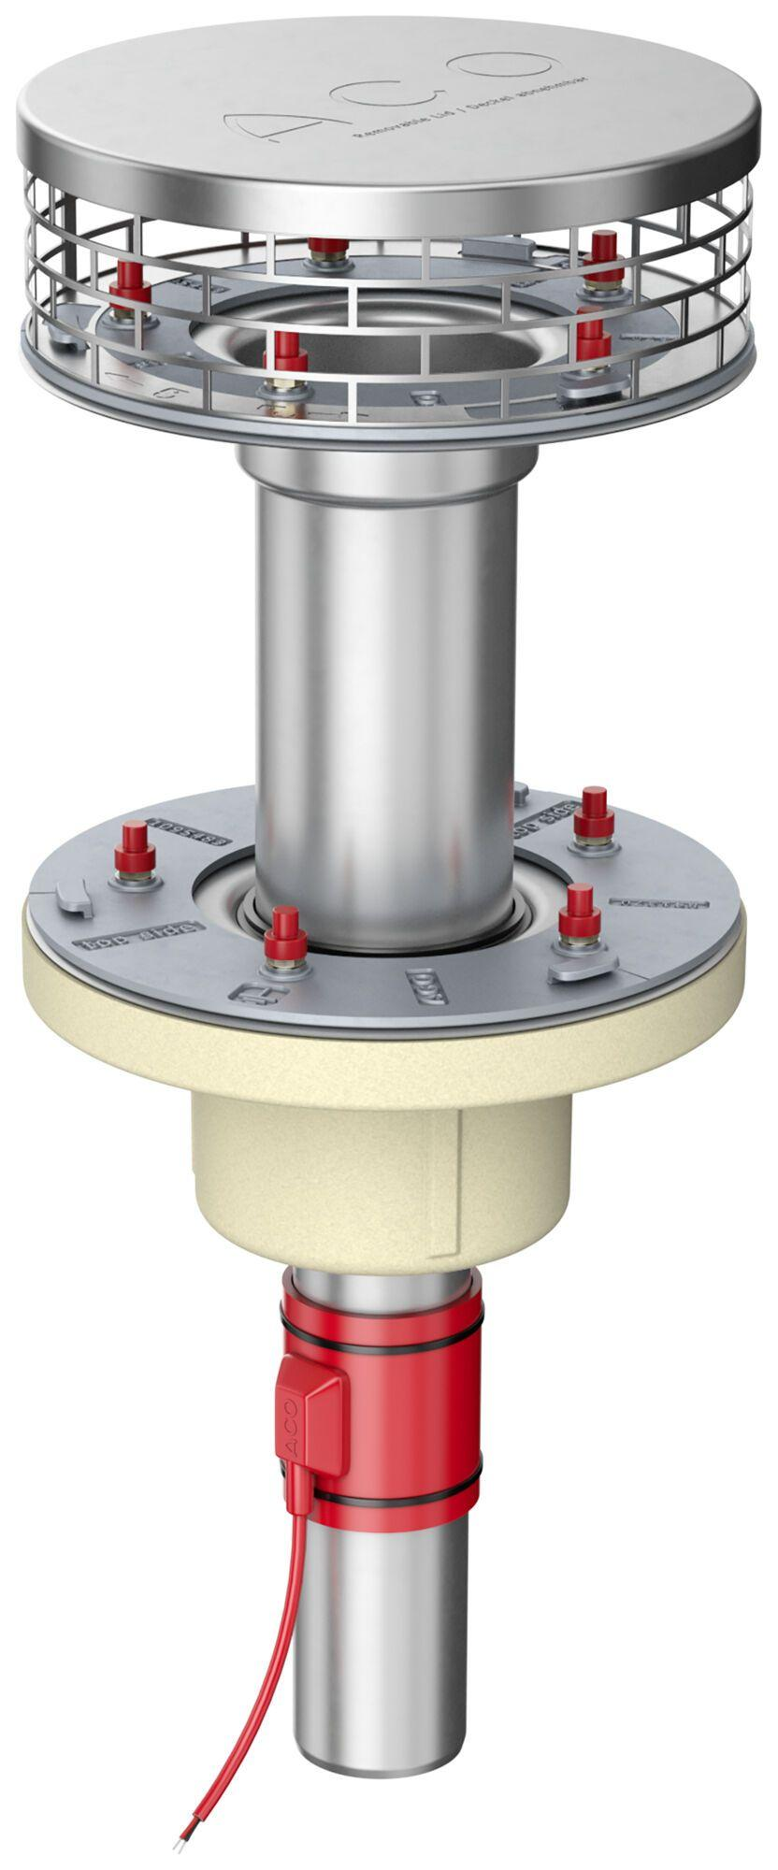

GTIN:

4002626964007

HAN:

1639.23.30